Saernïo graffen ar raddfa fawr

Erthygl wreiddiol gan Fernando Gomollón-Bel. Addaswyd gan Nina Notman.

Ffordd newydd o wneud graffen yn trawsnewid y dull tâp gludiog traddodiadol yn rhywbeth y gellir ei ehangu

Mae cemegwyr yn Sbaen wedi datblygu dull newydd o gynhyrchu fflawiau graffen yn rhad ac yn gyflym. Gall y broses gynyddu’r defnydd masnachol o graffen oherwydd ei bod yn hawdd ei hintegreiddio mewn llinellau cydosod diwydiannol.

Yn 2010, dyfarnwyd gwobr Nobel mewn ffiseg i Andre Geim a Kostya Novoselov, o Brifysgol Manceinion, am ddarganfod bod modd pilio fflawiau sy’n cynnwys haen sengl o atomau carbon (graffen) i ffwrdd o graffit gan ddefnyddio tâp gludiog. Ers hynny, mae nifer o brosesau ar gyfer cynhyrchu graffen ar raddfa fawr wedi cael eu datblygu.

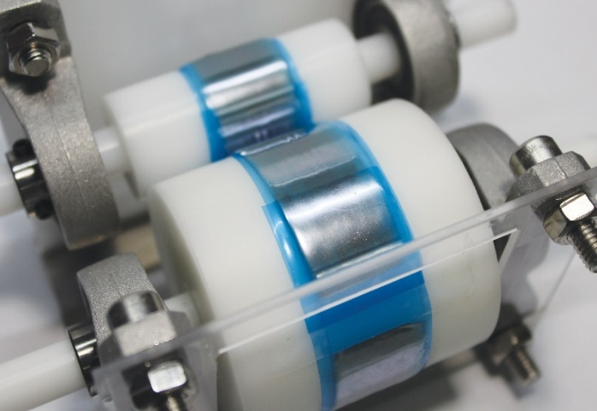
Arwyddocâd y dull newydd, a ddatblygwyd gan dîm Andrés Castellanos Gómez yn Sefydliad Gwyddor Deunyddiau Madrid, yw ei gost isel, ei gyflymder, a maint y fflawiau sy’n cael eu cynhyrchu. Mae’r fflawiau mawr y mae’n eu cynhyrchu yn arbennig o ddefnyddiol ar gyfer transistorau a ffoto-ganfodyddion syml sy’n addas ar gyfer dyfeisiau hyblyg a synwyryddion cost effeithiol. Mantais arall y dull gweithgynhyrchu hwn dros ddulliau eraill yw nad oes angen unrhyw hylifau arno. Mae hyn yn bwysig oherwydd os nad yw graffen yn gwbl sych cyn ei ddefnyddio, efallai y bydd effaith ar ei ddargludedd.

Ffynhonnell: © Y Sozen et al, Small Methods, 2023

Haen denau o garbon yn ffurfio ar arwyneb un o’r tapiau ar ôl rholio’r silindrau am 20 eiliad yn unig

Arloesiad gludiog

Mae Andrés yn defnyddio’r un offeryn ag enillwyr y wobr Nobel – tâp gludiog. Mae’n lapio’r tâp o amgylch dau roler sy’n cael eu gosod fel eu bod yn rhwbio yn erbyn ei gilydd pan fyddant yn cael eu troi. Mae fflawiau graffit wedyn yn cael eu rhoi ar ran o’r tâp, cyn cylchdroi’r rholeri nes bod y tâp wedi’i orchuddio’n unffurf â graffen.

Mae’r gosodiad presennol yn cynhyrchu 10 cm2 o graffen ar y tro. Dywed Andrés bod modd ehangu’r dull yn hawdd i gynhyrchu meintiau o graffen sy’n ddefnyddiol yn ddiwydiannol, drwy ddefnyddio rholeri mwy o faint a thâp gludiog lletach. Mae Andrés a’i dîm hefyd wedi defnyddio’r un dull i gynhyrchu deunyddiau 2D eraill, gan gynnwys molybdenwm deusylffid a boron nitrid.

Addaswyd hwn o’r erthygl High-throughput exfoliation gets graphene fabrication rolling yn Chemistry World. Darllenwch yr erthygl lawn: rsc.li/3OODGJp

